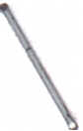
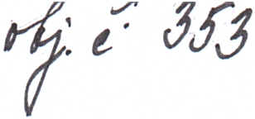
L1LA Domov pro postižené děti Otnice
Od:
Odesláno:
Komu:
Předmět:
LILA Domov pro postižené děti Otnice <lila@lila.cz> 8. listopadu 2023 11 :07
'sed lackova@madisson.cz'
Objednávka
Objednávám k dodání 1 ks MOTOmed Gracile pro děti dle vaší aktualizované nabídky ze dne 20.10.2023 Za LILA Domov pro postižené děti Otnice, příspěvková organizace L.pšenáková
Pffkazce operace
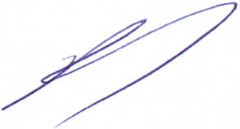
LILA Domov pro postižené děti Otnice, příspěvková organizace B.Němcové 151, 68354 Otnice
IČO: 00226572
From: sedlackova@madissori.cz [mailto:sedlackova@madisson.cz] Sent: Friday, Odober 20, 2023 1:51 PM
To: 'liLA Domov pro postižené děti Otnice'
Subject: Aktualizovaná cenová nabídka na MOTOmed Gracile pro děti
Vážená paní ředitelko,
na základě středeční osobní schůzky Vám posílám aktualizovanou cenovou nabídku na MOTOmed Gracile pro děti. V případě objednávky motomedu Gracile jsem Vám před domluvila biostimulační laser B-Cure zdarma, jak jsem Vám na schůzce představila.
V případě dotazů neváhejte mě kontaktovat. S přáním hezkého dne.
Správce ml"'o. rozpočtu t/v· í
Lucie Sedláčková Produktový specialista
E: sedlackova@madisson.czT: +420 777 820 815
M
M
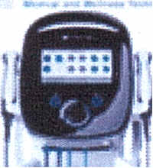
n(>\< '~dil< pl SII'O,U !Nn:LECTNO'!LE ~
I O't loiIpi • ull' . r lOvJ "
.0.,10

MADISSON 5.r.O.- pobočka Morava KpUaroše 101/27
680 01 Boskovice
T: +420 271 743154
F: +420 271 743 010 http://www.madisson.cz http://www.madissonshop.cz
liLA
Domov pro poetlžené děti Otnice, pffs~ěvková organizace
a. Němcové 151 J 683 54 Otnlce IČO: 00226572
1



MRDISSON'
MEdical and WEllnE55 TEchnology
Cenová nabídka vybavení
Motomed Gracile pohybový léčebný přístroj
Klient: LILA Otnice - pL Pšenáková Datum: 20.10.2023
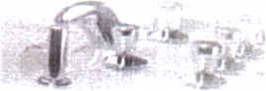
) Přístrojová technika I ) Pokročilé systémy I
) Lehátka a stoly I ) Hydroterapie I
) Wellness a fitness I
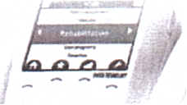
~-~ - -
-- - -- - ~ \
..c::» - - >-
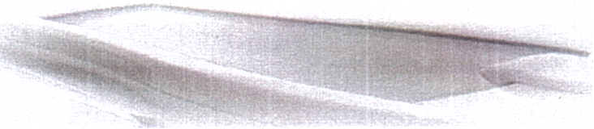


w w w. m ad i sson .-cz www.madissonshop.cz
ISO 13485:2012
Společnost Madisson s.r.o. působí v oblasti vývoje, výroby, dodávek a servisu techniky pro zdravotnictví a wellness. Byla založena v roce 1999 a od svého počátku realizovala mnoho významných projektů. V současné době patří s nejširší produktovou nabídkou na trhu mezi klíčové dodavatele výrobků a zařízení pro zdravotnictví, rehabilitaci a wellness.

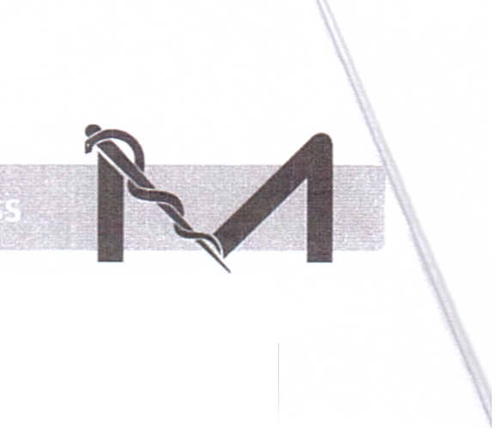
MR
ISSON

Medical and Wellness Technology
_c_____ _ _ _ _ _ __ __ _ . . . _ .. ~ _ __ _ _ _ ~._~
Motomed Gracile 12 I pohybový přístroj pro děti
------------------ --- ----- - - - - ------ ------------------- - ----
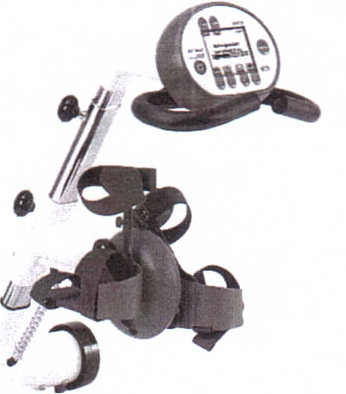
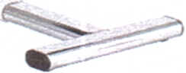
- -
I Motomed Gracile
~
Motomed Gracile včetně níže I
, uvedeného příslušenství
- ---- --- --
Příslušenství:
kód
M Motomed Gracile
> pohybový léčebný přistroj poháněný motorem určený pro děti
> osa pedálu se dá plynule nastavit do výšky od 26 do 46 cm, z toho duvodu se přístroj MOTOmed gracile dá přizpusobít ruzným výškám vozíčku, sedaček a rustu dětí
> vnítřní vzdálenost mezí pedály má u přístroje MOTOmed gracile12 jen 12
cm, proto se hodí i pro velmi malý rozkrok
> umožňuje pasívní trénink s podporou motoru
> umožňuje kombínovaný trénínk s vlastnrmi silami svalu a s podporou motoru > umožňuje aktivní trénink prováděný vlastními silami svalu proti nastavítelným
stupňUm brzdného zatfžení
> velký dísplej s velkými písmeny a s obrázky, jednoduchý návod k použitf a přehledná, velká a citlivá ovládací tfačrtka
> ochrana pohybu a program na uvolnění křečí s automatickou změnou směru otáčeni
> samostatné šlapání "servo" pomáhá při slabých, přfpadně skrytých zbytkových silách svalu
> podporování schopnosti chůze vzájemnou souhrou funkcí přístroje MOTOmed
> symetrícký trénink, grafické vyhodnocení aktivity pravé a levé nohy během samostatného šlapání
> vodidla pro dolní končetiny s lýtkovými podložkami
M základní výbava:
> základní jednotka včetně držadla a univerzálních bezpečnostních podložek pro chodidla a lýtkových opěrek
Cena s 21 % DPH
141146,50 Kč
Cena s 21 % DPH
212 173,50 Kč
Příslušenství pro gymnastické procvičování dolních končetin k přístroji MOTOmed Gracile
14399 Kč
•
Cena s 21 % DPH
přidržovadla (gumové válečky) pro chodidla nutné při spasmech (1 pár)
Příslušenství pro gymnastické procvičování horní části těla k přístroji MOTOmed Gracile
599
trenažér paži a horní části těla s motorem
556.020 podložky pro dolnr část paži s upevňovacf manžetou (1 pár)
4356 Kč
562.020 manžeta pro dětské zápěstf (1 pár)
Cena bez 21 % DPH
38357 Kč
13915 Kč
MADI550N 5.r.o., Soumarská 1541/8, 10400 Praha 10-Uhříněves I tel.: +420 271 743 154 I gsm: +420777 180412 e-mail: info@madisson.cz I www.rnadlsson.czlzapsáno Městským soudem v Praze, oddfl C, vložka 72284
I I I I I~


MRDISSO
Medical and Wellness Technology
OBECNÁ USTANOVENí
~ záruční doba:
'> termín dodání:
'> platební podmínky:
~ servís:
'> instalace a zaškolení obsluhy:
~ doprava:
~ platnost nabídky:
GARANCE KVALITY BEZ KOMPROMISŮ
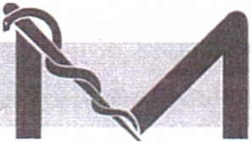
(
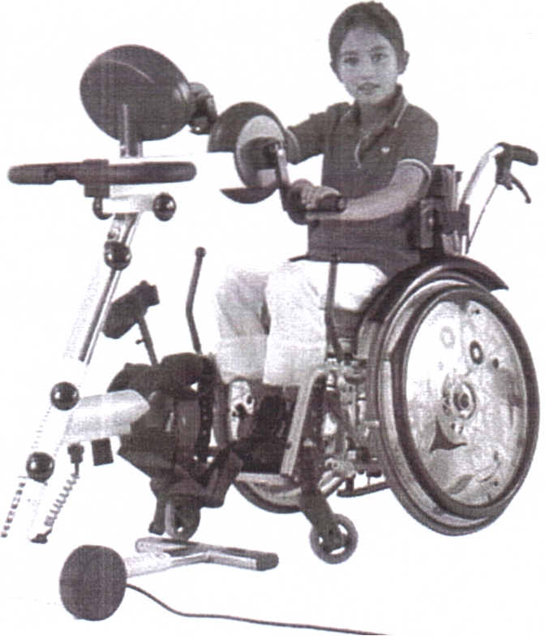
I I I I I
24 měsíců
standardně do 5 - 7 týdnů, termín dodání běží od písemné objednávky, podpísu kupní smlouvy a zaplacení zálohy
standardně 70% záloha a 30% po dodání, lze využít platbu převodem, nebo pomocí velíce výhodných úvěrových či leasingových splátek garance záručního a pozáručního servisu
záruční servis - zdarma
servísní práce zajišťuje pobočka Boskovice v ceně
v ceně
2 měsíce
S případnými dotazy se na nás prosím obraťte na níže uvedeném telefonním čísle nebo e-maílu. Společnost MADISSON s.r.o. se těší na vzájemnou spoluprácí!
Děkujeme za Váš zájem o naše služby.
nabídku zpracoval: Lucie Sedláčková, tel. 777 820 815, email: sedlackova@madisson.cz
MADISSON s.r.o., Soumarská 1541/8, 10400 Praha 10-Uhřfněves I tel.: +420 271 743 154 I gsm: +420777 180412 e-mail: info@madisson.cz I www.madisson.czlzapsáno Městským soudem v Praze, oddfl C. vložka 72284

